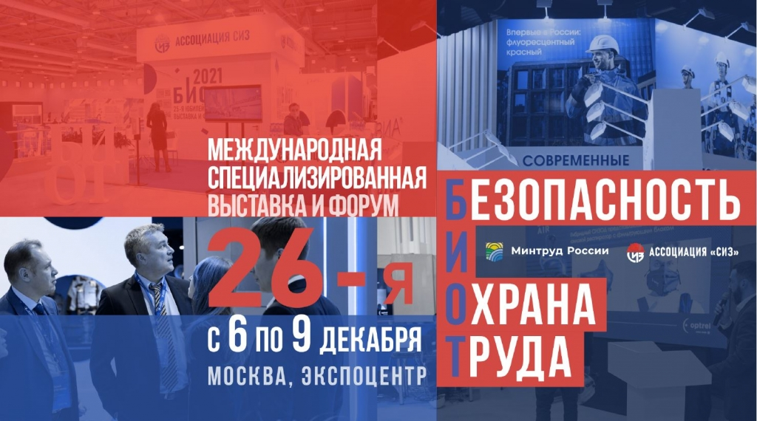

Администрация Камешкирского района, на основании письма Министерства труда, социальной защиты и демографии Пензенской области № 19/ 4614 от 14.11.2022 г. доводит до сведения руководителей организаций, преприятий и индивидуальных предпринимателей информацию о том, что Ассоциация разработчиков, изготовителей и поставщиков средств индивидуальной защиты, проводит ежегодный Международный форум и выставку «Безопасность и охрана труда 2022 » (далее - выставка БИОТ) по вопросам повышения безопасности работников на каждом рабочем месте. Мероприятие традиционно проходит при поддержке и участии Министерства промышленности и торговли Российской Федерации.
В этом году выставка БИОТ пройдет с 6 по 9 декабря 2022 года в г. Москве на территории Центрального выставочного комплекса «Экспоцентр».
Выставка БИОТ – это крупнейшая авторитетная международная специализированная информационно – коммуникационная площадка, объединяющая специалистов в области безопасности и охраны труда, ведущих российских и зарубежных компаний на территории России и стран СНГ.
На выставке БИОТ демонстрируются современные научные и промышленные достижения в области средств безопасности и охраны труда. Участники выставки могут познакомиться с самыми современными инновационными технологиями и разработками в области автоматизации процессов обеспечения безопасности работника в разных аспектах его деятельности.
В рамках выставки БИОТ запланировано проведение Международного Форума по вопросам безопасности и охране труда, с представителями федеральных органов исполнительной власти, крупных российских и зарубежных компаний, будут обсуждаться актуальные вопросы в сфере охраны труда.
Подробная информация о мероприятии размещена на сайте www.biot-eхpo.ru.
Контактные данные по вопросам участия в выставке БИОТ 2022: руководитель дирекции выставки БИОТ – Бахтина Светлана Владимировна, т.-+7(903) 728-58-57 или т. + 7 (495)789-93-20
E-mail :biot@asiz.ru

